Le innovazioni creano spazio alle soluzioni
Disponibile da febbraio 2026: la Collezione Decori EGGER aggiornata per i mobili e gli arredamenti interni.
Con la Collezione Decori 26+ lo specialista di prodotti a base di legno offre ai suoi clienti un accesso più rapido alle innovazioni in materia di decori, superfici e prodotti. Con la nuova gamma di prodotti, EGGER soddisfa e supera le tendenze esistenti e le esigenze del mercato.
Il lancio della Collezione Decori EGGER 24+, avvenuto due anni fa, è stato un successo globale, nonostante le sfide, come le esigenze del mercato in continua evoluzione e un ambiente competitivo dinamico. Alla luce delle tendenze e delle esigenze del mercato in continua evoluzione, lo specialista di prodotti a base di legno ha ora rivisto la sua Collezione Decori per i prodotti per i mobili e gli arredamenti interni: "Per la prima volta ci affidiamo a un concetto di collezione continuativa di due anni. Questo ci dà l'opportunità di rispondere in modo molto rapido e flessibile agli sviluppi delle tendenze e alle mutevoli esigenze del mercato. Grazie ai continui aggiornamenti, rendiamo disponibili più rapidamente le novità e le innovazioni, nonché i servizi della collezione. In questo modo i nostri clienti sono sempre al passo coi tempi", afferma Hubert Höglauer, Head of Marketing and Product Management Furniture and Interior Design.
Nuove tinte unite monocromatiche, soprattutto nel colore di tendenza beige, legni striati in stile italiano, ampliamento dello spettro cromatico delle superfici PerfectSense Matt, il nuovo decoro senza ripetizioni H1316 ST17 Rovere Bookmatch per riproduzioni effetto legno assolutamente autentiche e una nuova finitura opaca del legno su tutta la superficie sono solo alcune delle novità che EGGER presenterà a febbraio 2026. «Grazie alla gamma di nuovi decori autentici e di tendenza, di prodotti funzionali e di servizi digitali, potrete utilizzare questa collezione per ideare e realizzare progetti in grado di soddisfare pienamente i vostri clienti», riassume Matthias Wombacher, Head of Decor and Design Management del Gruppo EGGER.
La Collezione Decori 26+ comprende oltre 360 combinazioni di decori e finiture, 220 decori con 18 novità per i pannelli nobilitati EGGER, 65 combinazioni di decori e finiture PerfectSense, tra cui 10 novità e un concetto cromatico armonizzato di 25 decori a tinta unita con le superfici verniciate PM PerfectSense Premium Matt su pannelli di fibra a media densità MDF e TM PerfectSense Matt su pannelli truciolari, oltre a 85 combinazioni di decori e finiture nell'area dei piani di lavoro, di cui 12 novità.
EGGER presenta la Collezione Decori 26+ all'insegna del motto "Spazio alle soluzioni" ed è un partner affidabile per i suoi clienti diretti e indiretti in un periodo di continui cambiamenti. Tutte le novità rimangono nella gamma di prodotti per almeno quattro anni. Questo crea garanzia nella pianificazione. I partner commerciali di EGGER, così come gli architetti e i costruttori, ricevono quindi un portafoglio di decori e prodotti standardizzato a livello globale e sempre aggiornato. Le esigenze regionali sono coperte da programmi di stock adattati a livello locale.
Armonia visiva.
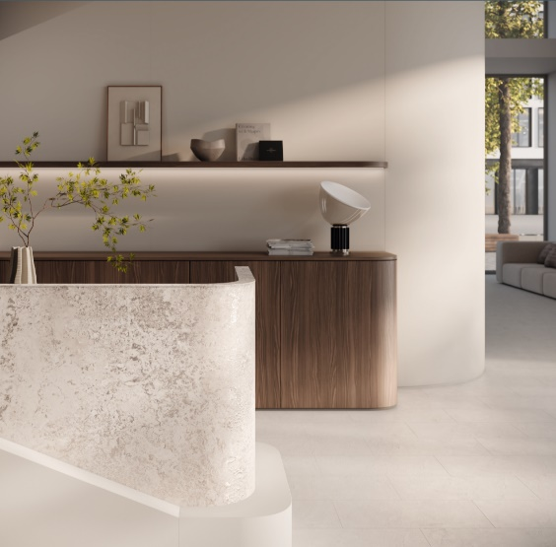
Gli elementi della collezione aggiornata degni di nota sono sicuramente i nuovi decori della gamma di tonalità beige di tendenza e le riproduzioni effetto legno dal design striato italiano: la tendenza a favore del bianco, durata a lungo, è stata seguita dal nero e ora dal beige, un colore chiaro che soddisfa l'esigenza di calore e armonia visiva. I toni caldi del beige si adattano a molti materiali. Questo colore di tendenza si presenta con sfumature chiare per creare contrasti armoniosi che contribuiscono al carattere di benessere di un ambiente. A differenza del bianco, il beige si presta a quasi tutti gli altri colori, grazie alla sua neutralità equilibrata.

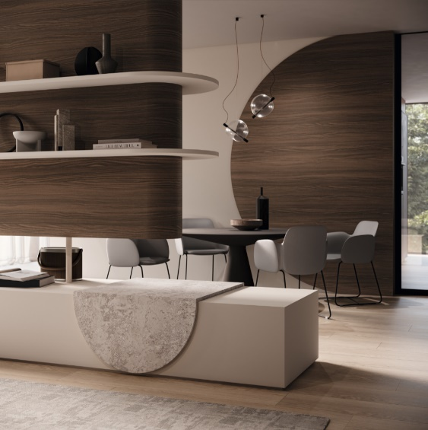
Quando il beige sostituisce il bianco brillante, viene contrastato dai toni caldi del marrone. Tuttavia, questi non sono monocolore, come nella moda, ma appaiono piuttosto come effetti legno in stile italiano eleganti e tranquilli, aggiungendo così il necessario accento naturale agli arredamenti interni. Dopo un lungo periodo caratterizzato da legni più rustici, EGGER presenta un mix equilibrato di naturalezza, eleganza e semplicità nella Collezione Decori 26+, che consente anche di riproporre ecori striati.
"La nostra nuova sede di Caorso, in Italia, influisce notevolmente su questa tendenza e sui nuovi sviluppi decorativi che ne derivano", sottolinea Matthias Wombacher.
Estetica opaca.
Le superfici opache sono parte integrante degli arredamenti interni moderni. EGGER ha ampliato la sua gamma di prodotti verniciati PerfectSense con decori e soluzioni di prodotto innovative e ottimizzate per progettare e realizzare in modo semplice concetti di ambienti sistematicamente opachi e di alta qualità.
Nella Collezione Decori 26+ EGGER migliora la qualità superficiale dei decori tinta unita verniciati opachi su pannello di supporto truciolare: "Il precedente TM9 PerfectSense Smoothtouch Matt è ora TM PerfectSense Matt. In questo modo otteniamo una combinazione di decori e materiali di qualità ineguagliabile tra la variante PerfectSense Matt su pannello di supporto in MDF, in truciolare e su laminato", afferma Matthias Wombacher.
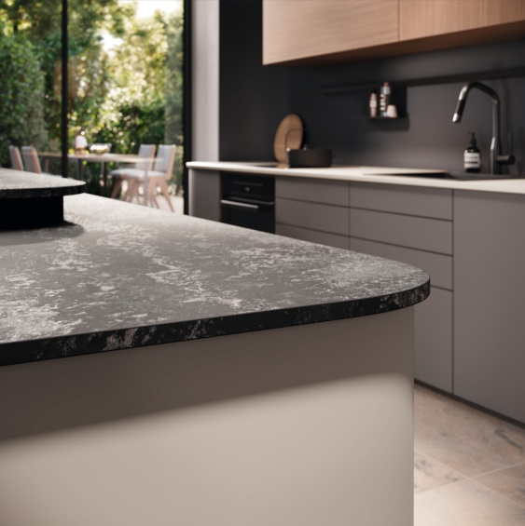
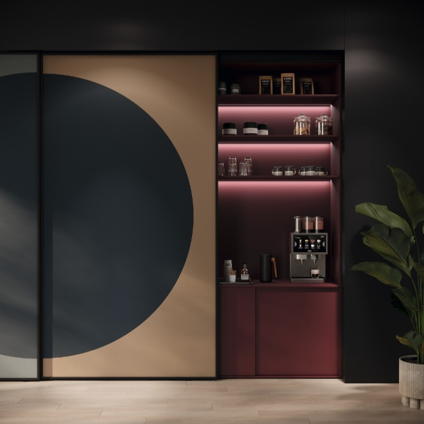
Un'altra novità è l'ampliamento della gamma di tinte unite per i pannelli verniciati opachi: con la collezione aggiornata, EGGER lancia un totale di 25 tinte unite, di cui 8 nuove. Possono essere combinate facilmente tra loro, ma anche con altri decori. Per garantire che i progettisti e i falegnami lavorino con la giusta qualità di prodotto per tutte le applicazioni, questa selezione di colori è disponibile anche nella combinazione di decori e materiali completa e collaudata nelle qualità di superficie PM PerfectSense Premium Matt (su pannelli MDF e laminati) e TM PerfectSense Matt (su pannelli truciolari). "Questo significa che i nostri clienti hanno sempre la soluzione di prodotto opaca giusta e più efficiente per gli elementi frontali di mobili, le strutture di mobili e le superfici orizzontali sottoposte a maggiori sollecitazioni." Le soluzioni per bordi coordinati completano la gamma di superfici opache per tutti i settori di applicazione", sottolinea Matthias Wombacher.
PerfectSense Ambiance è l'ultima innovazione di EGGER tra i prodotti verniciati PerfectSense. L'effetto opaco-lucido è ciò che la rende speciale e viene enfatizzato anche dalla profondità della finitura sincronizzata. Il livello elevato di autenticità della riproduzione materica si ottiene grazie all'abbinamento con il rispettivo decoro. La versione F199 Marmo Ambiance nero presenta una superficie ultra-opaca, impreziosita da sofisticate venature dorate. Questa riproduzione effetto marmo con la nuova superficie PerfectSense Premium Ambiance è disponibile come laminati, piani di lavoro e bordi.
Nei decori F128 Granito Ambiance nero e F129 Granito Ambiance beige le aree lucide sono perfettamente combinate con una superficie opaca e vellutata. Il perfetto coordinamento degli effetti lucidi parziali con l'immagine del decoro delle riproduzioni effetto pietra crea un risultato coerente e un'esperienza unica alla vista e al tatto. Le varianti di decoro F128 PA e F129 PA sono disponibili come pannelli MDF (2.800 x 2.070 mm), laminati, piani di lavoro e bordi.
Tutte le superfici PerfectSense opache e con finiture opache presentano proprietà anti-impronta. La scelta a favore dell'opaco risulta vantaggiosa sia sul piano estetico sia su quello funzionale, riducendo il carico di pulizia.
Lo specialista di prodotti a base di legno presenta anche una novità nella gamma dei piani di lavoro della Collezione Decori aggiornata: i piani di lavoro bordati EGGER sono disponibili, ad esempio, nei decori PerfectSense Ambiance F128 PA, F129 PA e F199 PA. Con uno spessore di soli 20 mm, il loro aspetto è ancora più simile all'originale, ma sono più facili da lavorare e risultano più caldi al tatto rispetto alla pietra.
Superfici di grande effetto.
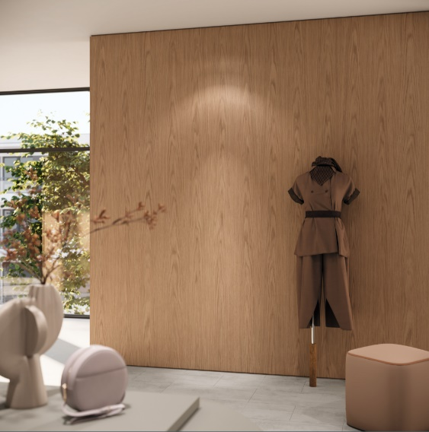
Con il nuovo decoro senza ripetizioni EGGER stabilisce nuovi standard nella riproduzione di effetti legno naturali per applicazioni su grandi superfici. Come pannello truciolare nobilitato, il nuovo H1316 ST17 Rovere Bookmatch presenta un caratteristico aspetto fiammato senza ripetizioni su tutta la lunghezza di 2.800 mm e la larghezza di 2.070 mm: una proprietà che in precedenza poteva essere realizzata solo come impiallacciatura, combinata con la flessibilità e la qualità di un prodotto a base di legno. Nella versione in laminato non ci sono ripetizioni nemmeno su una lunghezza di 3.050 mm. Tradizionalmente, il legno viene diviso in strati sottili per ottenere questo motivo. Le impiallacciature vengono poi unite a mano, testa con testa. Questo crea il cosiddetto effetto bookmatch. "Ciò che prima era un lavoro puramente manuale e quindi unico, ora può essere realizzato industrialmente, e quindi in modo vantaggioso, con il nostro decoro senza ripetizioni. Grazie all'aspetto unico, all'autenticità, alla versatilità e alle innovative possibilità di design, stiamo ridefinendo il futuro delle riproduzioni del legno", spiega Matthias Wombacher.
In combinazione con la nuova superficie opaca ST17 Omnipore Oiled si crea un decoro autentico che si avvicina incredibilmente all'aspetto del vero legno oliato. È l'ultima generazione di un poro irregolare su tutta la superficie. La sua particolarità è il livello di lucentezza molto ridotto, che fa apparire opaco anche il poro.
Il decoro senza ripetizioni è stato premiato con il Red Dot Award 2025 per l'"Alta qualità del design" e con l'interzum Award 2025 per l'"Alta qualità del prodotto".
A proposito di EGGER
Fondata nel 1961, l'azienda a conduzione familiare è un produttore di materiali a base di legno leader a livello internazionale con circa 12.000 dipendenti e 22 stabilimenti di produzione in tutto il mondo. EGGER è un fornitore completo per i mobili e gli arredamenti interni, per l'edilizia e i pavimenti a base di legno ed è quindi un partner affidabile per l'industria del mobile, i distributori di legno e pavimenti, i negozi di bricolage e i mercati del fai-da-te. Nell'esercizio finanziario 2024/2025, il Gruppo EGGER ha realizzato ricavi pari a 4,13 miliardi di euro.
La gestione aziendale sostenibile è il focus di EGGER. L'azienda familiare prende sul serio le sue responsabilità nei confronti della tutela del clima e si impegna a raggiungere l'ambizioso obiettivo Net Zero entro il 2050. Il 66% del legno usato nei prodotti a base di legno EGGER proviene già dal riciclo o da sottoprodotti di segheria. Al termine della loro lunga vita utile, i prodotti EGGER sono a loro volta ampiamente riciclabili e possono essere reintrodotti nel ciclo produttivo. EGGER si impegna costantemente per raggiungere l'obiettivo di creare "di più dalla preziosa risorsa legno", consentendo così di vivere e lavorare in modo sostenibile.

Collezione Decori EGGER 26+: le innovazioni creano spazio per le soluzioni

- Lancio sul mercato della Collezione Decori 26+ a febbraio 2026.  - I brevi cicli di aggiornamento consentono di reagire in modo rapido e flessibile agli sviluppi delle tendenze.  - 360 combinazioni di decori/finiture; 220 decori con 18 novità per piani di lavoro nobilitati; 65 combinazioni di decori e finiture PerfectSense, di cui 10 novità; 85 combinazioni di decori/finiture per piani di lavoro con 12 novità. | - In evidenza: nuove tinte unite, in particolare per il colore di tendenza beige; legni striati in stile italiano; ampliamento dello spettro cromatico delle superfici PerfectSense Matt PM e TM su MDF, pannello truciolare e laminato in combinazioni di decori e materiali; nuovo decoro senza ripetizioni H1316 ST17 Rovere Bookmatch per riproduzioni del legno assolutamente autentiche; la nuova finitura opaca su tutta la superficie ST17 Omnipore Oiled.

Descrizione delle immagini
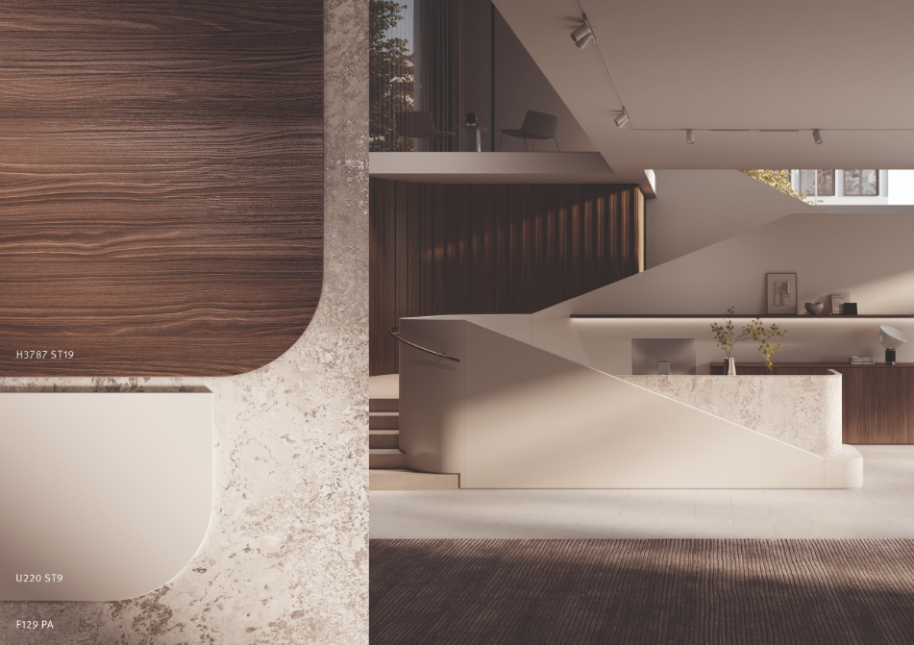 | Gli ambienti e i mobili sono creati con una morbidezza visivamente armoniosa, grazie al colore di tendenza beige, sia come tinta unita che come riproduzione effetto pietra. I legni striati italiani consentono combinazioni eleganti.  Nella foto: U220 ST9 Beige soft, H3787 ST19 Legno Bolivar marrone, F129 PA Granito Ambiance beige.
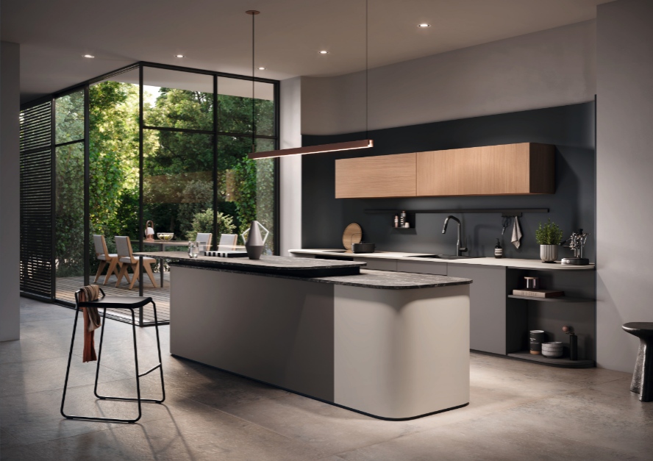 | EGGER ha ampliato la sua gamma di prodotti verniciati PerfectSense con decori e soluzioni di prodotto innovative e ottimizzate per progettare e realizzare in modo semplice concetti di ambienti sistematicamente opachi e di alta qualità.  Nella foto: F128 PA Granito Ambiance nero, U590 PM Blu intenso, U705 PM Grigio angora, U755 PM/TM Grigio Avana, H1708 ST17 Castagno Brighton.
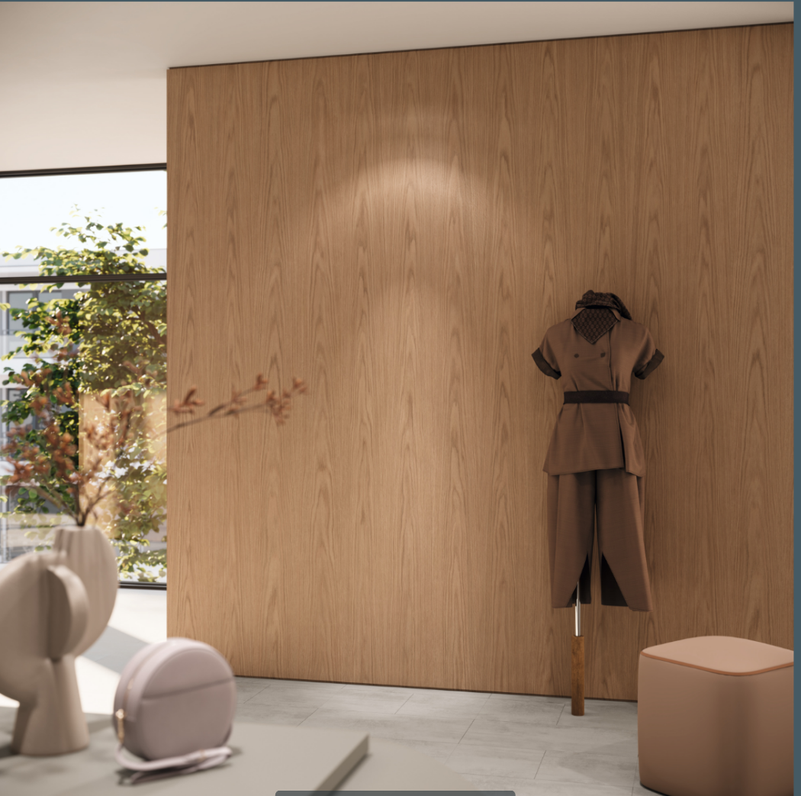 | Con il nuovo decoro senza ripetizioni, EGGER stabilisce nuovi standard nella riproduzione dell'aspetto naturale del legno per applicazioni su grandi superfici.  Nella foto: H1316 ST17 Rovere Bookmatch
FOTO: EGGER Holzwerkstoffe, le ristampe sono gratuite in caso di menzione del titolare dei diritti d’autore.
RIPRODUZIONE: tutti i decori menzionati sono riproduzioni.
Download immagini: https://celum.egger.com/pinaccess/showpin.do?pinCode=cxVZnNJHakn5

Per eventuali domande:

FRITZ EGGER GmbH & Co OG
Holzwerkstoffe
Karin Mumelter
Weiberndorf 20
6380 St. Johann in Tirol
Austria
T +43 5 0600-10691
karin.mumelter@egger.com

